**Actividad 4: Ponemos en práctica los juegos predeportivos de fútbol con nuestra familia.**

En las últimas semanas, has aprendido, a través de la práctica del juego predeportivo, sobre la importancia de fortalecer tus habilidades motrices básicas y su aporte para mejorar tu desempeño en actividades cotidianas y deportivas.

En esta actividad, junto a tu familia vas a practicar juegos predeportivos de preparación para fútbol.

1. **Tarea 1: Indagamos acerca del fútbol.**
   1. **¿Juegas o te gusta el fútbol?**

A continuación, observa algunas imágenes.

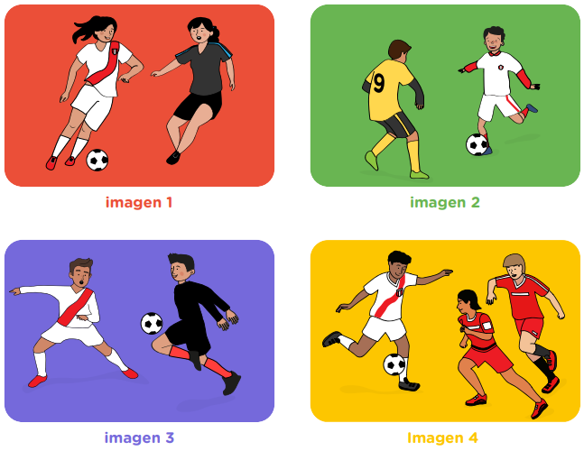

* **¿Qué reflexiones te merecen las imágenes observadas?, ¿Qué título le pondrías a cada una?** *(Puedes ponerle el que mas te guste, solo tienen que tener relación con la imagen)*
* **Imagen 1:** …
* **Imagen 2:** …
* **Imagen 3:** …
* **Imagen 4:** Defensa cooperativa.
* **¿Te identificas con este juego?, ¿Te gustaría practicarlo con mayor frecuencia?, ¿Qué sugieres para promover la práctica del fútbol en tu comunidad?**
* **¿Qué habilidades motrices básicas se ponen en práctica en el fútbol?**
* Girar, saltar, lanzar, y recepcionar los pases.
* Control del cuerpo.
* Conocimiento táctico. *(Entre otros…)*
* **¿Crees que el fútbol es un deporte integrador?, ¿Por qué?**
* El fútbol es un deporte integrador, porque favorece a la cooperación, inclusión, respeto y tolerancia.
  1. **El fútbol, como todo deporte, tiene múltiples beneficios para los adolescentes.**

A continuación, te proponemos la siguiente lectura sobre el tema.

***Lectura N.º 1***

**Beneficios del fútbol.**

* **Mejora el desarrollo emocional.**

La adolescencia es un período con muchos cambios emocionales, y el fútbol es un deporte sumamente pasional, por lo que es una gran opción para canalizar tus emociones y energías.

* **Fortalece el valor de la disciplina.**

Algunos jóvenes comienzan a tener problemas de límites y disciplina, por lo que practicar fútbol les ayudará a comprometerse con su equipo y a recordar seguir las normas.

* **Promueve la superación personal.**

El fútbol te motivará a superarte a ti mismo y a los retos que se te presenten.

* **Mejora la capacidad lógica.**

El futbol agiliza tu pensamiento para que puedas tomar decisiones rápidas, al pensar las jugadas y cuál será tu próximo movimiento.

* **Incrementa las habilidades sociales.**

Al ser un juego en equipo, tendrás la oportunidad de relacionarte con tus compañeros fuera del salón de clases y en un ambiente de sana competencia.

A partir de esta lectura, te invitamos a reflexionar en torno a las siguientes preguntas:

* De los beneficios descritos, **¿Cuáles te parecen que mejor se ajustan a las necesidades de tus familiares?**

1. **Tarea 2: Practicamos juegos predeportivos de fútbol.**
   1. **Prepárate para la conducción de la actividad predeportiva de fútbol.**

A continuación, vas a revisar las orientaciones y las reglas de los juegos, y preparar tus propuestas de reajuste o variantes. *(Algo que te puedo decir es que, si no requieres de alguna variante, puedes colocar como respuesta que la actividad propuesta se adapta bien en tu familia).*

|  |  |
| --- | --- |
| Juego N.º 1: las cuatro esquinas | |
| Objetivo | * El juego consiste en desplazarse manteniendo el dominio del balón con los pies, y tener una esquina disponible en el área de juego. * Este juego requiere de una estrategia para lograr su objetivo, **¿Qué estrategia plantearías?** Invita a tus familiares a pensar en una. |
| Habilidades motrices básicas | **¿Qué habilidades motrices básicas se ejercitan en este juego?**   * Locomoción. * Manipulación. * Equilibrio. * Agilidad. * Reflejos rápidos. |
| Materiales | * Cuatro aros o círculos dibujados con una tiza sobre el piso. * Un balón para cada integrante del juego. |
| Descripción | * Dibuja una figura geométrica en el piso, con tantas esquinas como jugadores haya (menos 1). Por ejemplo, si son 4 participantes, dibujarás un triángulo. * Cada jugador se ubica en una esquina y otro en el centro, cada uno con un balón en los pies. * A la orden del líder los jugadores de las esquinas deben moverse de un lado a otro o cambiar de esquina. * El jugador que está al centro tratará de colocarse en una de las esquinas que quede libre. Así, el que se quede sin esquina será el que se coloque en el centro. |
| Variante | * Si hay más jugadores, agregarás más esquinas para que todos puedan participar.   **¿Necesitas realizar alguna adecuación para favorecer la participación de todos tus familiares?** *(Puedes responder simplemente con un no)*  **¿Qué variantes propones para aumentar la dificultad del juego?** |

|  |  |
| --- | --- |
| Juego N.º 1: las cuatro esquinas | |
| Objetivo | * El juego consiste en realizar 10 pases con el balón entre los integrantes del equipo, sin que este se detenga o choque con el balón del otro equipo. * Es importante plantear una estrategia para que los integrantes del equipo no pierdan su ubicación. |
| Habilidades motrices básicas | **¿Qué habilidades motrices básicas se ejercitan en este juego?**   * Locomoción. * Manipulación. * Equilibrio. * Agilidad. * Reflejos rápidos. |
| Materiales | Dos balones suaves o uno elaborado con material reciclable. |
| Descripción | * Organiza a tu familia en dos grupos iguales. * Los integrantes de los dos grupos forman un círculo, tomando distancia entre sí (abriendo los brazos). * Los grupos se ubicarán de tal modo que no provoque molestias al jugar. * Cuando se dé la señal, cada equipo debe realizar diez pases, sin parar el balón y sin que choquen los balones entre sí. * Gana el grupo que primero completa los diez pases. * Si los balones se chocan o se detienen, debes empezar a contar de nuevo. |
| Variante | * Puedes jugar con un solo balón y con unos conos que deben estar colocados en el medio, estos no deben tocarse.   **¿Necesitas realizar alguna adecuación para favorecer la participación de todos tus familiares?**  **¿Qué variantes propones para aumentar la dificultad del juego?** |

* 1. **Practica los juegos propuestos con tu familia.**

**¡Es momento de poner en práctica estos juegos!**

Prepara el espacio para jugar, de manera que esté libre de objetos u obstáculos que pongan en riesgo la salud de tus familiares.

* **Realiza la activación corporal.**
* **Practica los juegos.**
* **Realiza la actividad de relajación.**

1. **Tarea 3: Reflexionamos sobre nuestra práctica de juegos predeportivos de fútbol.**

A partir de esta práctica lúdica, te proponemos algunas preguntas para tu reflexión:

* **¿Qué habilidades motrices básicas se ponen en práctica con los juegos?**
* **¿Cómo puedes promover la tolerancia, la equidad de género, la inclusión y el respeto en las relaciones familiares a través del juego?**

Recuerda realizar el registro fotográfico o audiovisual de los juegos realizados.

*(Heeeeee…. Hi, espero estés muy bien el día de hoy. Realmente no tengo mucho que decir en esta ocasión, todo está bastante claro, e intente hacer que las preguntas sean más fáciles de contestar para ti. Ya tan solo nos quedan dos semanas más, nosotros podemos)*